T.C.
TRABZON ÜNİVERSİTESİ
TONYA MESLEK YÜKSEKOKULU
SAĞLIK BAKIM HİZMETLERİ BÖLÜMÜ
YAŞLI BAKIMI PROGRAMI
2020-2021 EĞİTİM- ÖĞRETİM YILI VE SONRASI İÇİN HAZIRLANMIŞ DERS İÇERİKLERİ
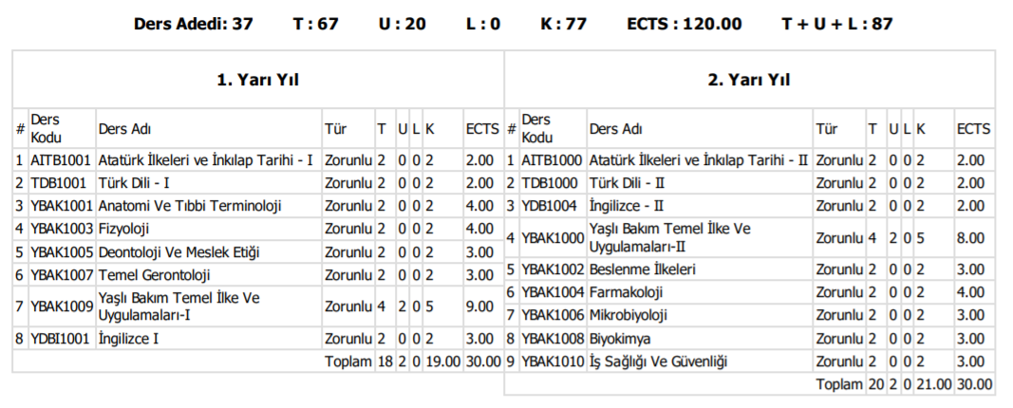
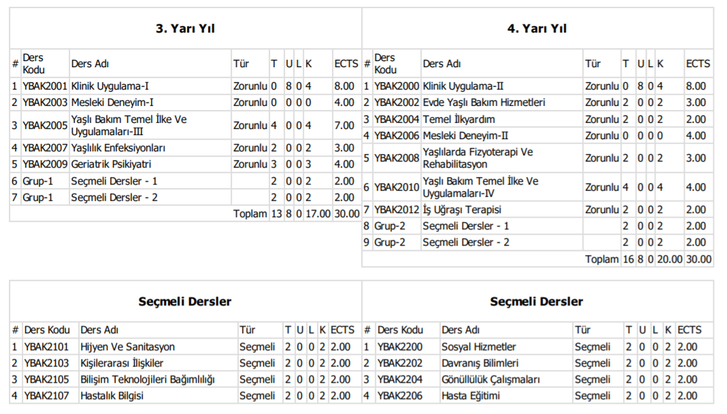

1. YARIYIL (BİRİNCİ SINIF GÜZ DÖNEMİ)
ATATÜRK İLKELERİ VE İNKİLAP TARİHİ-I
1-Türk Devriminin Hazırlık Dönemi Ve Türk İstiklal Savaşı 2- Osmanlı İmparatorluğunun Yıkılışı Ve Türk İnkılabını Hazırlayan Sebeplere Toplu Bakış 3- Osmanlı İmparatorluğunun Parçalanması 4- Türk Topraklarının İşgal Edilmesi Ve Mustafa Kemal Paşanın Tepkisi 5- Mustafa Kemal Paşanın Samsuna Çıkışı Ve Kongreler Dönemi 6- Kuvayi Milliye Ve Misak-ı Milli Kararları 7- Türkiye Büyük Millet Meclisinin Açılması 8- 1920 Yılının Siyasi Olayları 9- Sakarya Zaferine Kadar Milli Mücadele 10- Sakarya Zaferi 11- Büyük Taarruz Ve Mudanya Ateşkes Sözleşmesi.
TÜRK DİLİ-I
1- Türkçeyi Doğru Düşünme, Bağımsız Düşünebilme 2- İyi Bir Dinleyicide Bulunması Gereken Özellikler 3- Okuma Tekniği, Okunanı Kavrama Alıştırmaları 4- Türkçenin Ses Bilgisi Özellikleri 5- Düzgün ve Doğru Konuşmayla İlgili Çalışmalar 6- Sözlü Anlatımın Özellikleri, Konuşma Türleri 7- Sözlü Anlatımda Plan Türleri 8- Sözcüklerin Anlamsal Değerlerinde Değişimler ve Bunların Cümle İçi Kullanımlarıyla Oluşan Anlam Değişimleri 9- Cümle İçinde Bağlaçların Kullanım Alanları, Bağlaç Kullanımlarında Görülen Yanlışlıklar Üzerinde Değerlendirmeler 10- Cümle İçinde İlgeçlerin İşlevleri, İlgeçlerin Anlamsal Boyutları Anlam İlişkisinde Türevler 11- Cümle Çeşitlerinin Anlatıma Getirdiği Katkılar 12- Sıralı, Basit, Kesik Cümlelerin Yazılı veya Sözlü Anlatıma Göre Kullanılışları 13- Devrik Ve Kesik Cümlelerin Duygusal Anlatıma Katkıları 14- Paragraf Düzenleme Çalışmaları.
İNGİLİZCE-I
Verb to be /Possessive adjectives/ Verbs have-go-live-like, Possessive`s, Verb to be /Possessive adjectives/ Verbs have-go-live-like, Possessive`s, Present Simple(he/she/it) / Questions and negatives, Present Simple(he/she/it) / Questions and negatives, Present Simple(I/you/we/they) / Adverbs of frequency, Present Simple(I/you/we/they) / Adverbs of frequency, There is-are/some-any- a lot of/ this /that/these/those, Past Simple (1) / Time expressions, Can-can’t/ Adverbs / was-were-couldwasborn, Past Simple (1) / Time expressions, Past Simple (1) / Time expressions, Can-can’ t/ Adverbs / was-were-couldwasborn anlatım içeriğinden oluşur.
ANATOMİ VE TIBBİ TERMİNOLOJİ
A-ANATOMİ 1- Anatominin Tanımı ve Öğretim Yöntemleri 2- Anatomide Sık Kullanılan Terimler 3- Hareket Sistemi 4- Dolaşım Sistemi 5- Solunum Sistemi 6- Sindirim Sistemi 7- Üriner Sistem 8- Genital Sistem 9- Merkezi Sinir Sistemi 10- Endokrin Sistem 11- Duyu Organları 12- Periferik Oluşumlar
B- TIBBİ TERMİNOLOJİ 1- Dersin veriliş amacı, ön ve son ekler 2- İskelet Sistemi tıbbi terimleri 3- Solunum Sistemi tıbbi terimleri 4- Kardiyovasküler Sistem tıbbi terimleri 5- Kulak Burun Boğaz tıbbi terimleri 6- Göz tıbbi terimleri 7- Üroloji tıbbi terimleri 8- Genital Sistem tıbbi terimleri 9- Nöroloji ve Psikiyatri tıbbi terimleri 10- Gastro-İntestinal Sistem tıbbi terimleri 11- Dermatoloji tıbbi terimleri 12- Hematoloji tıbbi terimleri.
FİZYOLOJİ
1-Hücre Fizyolojisi 2-Kan Fizyolojisi 3- Uyarılabilir Dokular (Kas, Sinir) Fizyolojisi 4- Kalp-Dolaşım Sistemi Fizyolojisi 5- Solunum Sitemi Fizyolojisi 6- Boşaltım Sistemi Fizyolojisi 7- Sindirim Sitemi Fizyolojisi 8- Sinir Sistemi Fizyolojisi 9- Endokrin Sistem Fizyolojisi 10- Duyu Fizyolojisi

DEONTOLOJİ VE MESLEK ETİĞİ
1-Deontoloji Nedir? Tanım ve Giriş 2-Etik Tanımı ve İlkeleri 3- Meslek Nedir? Mesleği Meslek Yapan İlkeler 4- Sağlık Ve Hastalık Kavramları 5- Sağlık Hizmetlerinde Ekip Çalışması 6- Sağlık Personelinin Toplumdaki Yeri 7- İnsan Hakları Evrensel Bildirgesi 8-Hasta Hakları 9- Sağlık Yönetimi İle İlgili Yasa ve Yönetmelikler 10-Ötanazi ve Etik 11-Organ Transplantasyonlarında Etik 12- Geriatri ve Etik.
TEMEL GERONTOLOJİ
1-Yaşlılığın tanımı ve yaşlılık biliminin tarihçesi. 2-Geriatri ve Gerontoloji tanımlamaları. 3-Yaşlanma teorileri. 4-Yaşlanmaya bağlı fizyolojik ve psiko-sosyal değişimler. 5-Türkiye’de ve dünyada yaşlılığın demografik durumu ve epidemiyolojisi. 6-Yaşlı bireylerde yaşam kalitesi. 7-Yaşlılıkta sık görülen sorunlar. 8-Yaşlılıkla ilgili 4 yaygın inançlar ve yaş ayrımcılığı. 9-Türk kültüründe yaşlılık ve yaşlıların durumu. 10- Ulusal ve uluslar arası yaşlılık politikaları. 11-Yaşlılarla ilgili dernek, kurum, kuruluşlar ve faaliyetleri. 12-Türkiye’de yaşlılarla ilgili kanun ve yönetmelikler.
YAŞLI BAKIMI TEMEL İLKE VE UYGULAMALARI-I
1-Yaşlanma ve yaşlılık ile ilgili tanımlamalar. 2-Yaşlının temel gereksinimleri. 3-Yaşlıda bakım uygulamalarının yürütülmesinde temel kurallar. 4-Hayati belirtiler, ateş, nabız, tansiyon, solunum ölçülmesi ve kaydedilmesi. 5-Yaşlıda bireysel hijyen ve uygulamaları.6-Yatak yapımı, rahat yatış pozisyonları.7-Yaşlının beslenme gereksiniminin karşılanması, oral yol ve gavajla beslenme. 8- Yaşlıda bası yaraları ve yara bakımı.9-Oral ve parenteral ilaç uygulamaları.10-Yaşlıda sıcak ve soğuk uygulamalar.
2. YARIYIL (BİRİNCİ SINIF BAHAR DÖNEMİ)
ATATÜRK İLKELERİ VE İNKİLAP TARİHİ-II
1- Saltanat Sorunu Ve Lozan Barış Görüşmeleri 2- Türkiye Büyük Millet Meçlisi’nde Gruplar 3- Cumhuriyetin İlanı 4- 3 Mart 1924 De Yapılan Devrimler 5- 1924 Anayasası 6- Çok Partili Demokratik Yaşama Geçiş Çabaları 7- Devrimi Yoketme Çabaları 8- Devrimler 9- Türkiye Cumhuriyeti’nin Temel Nitelikleri Ya Da Atatürk İlkeleri 10- Atatürk Döneminde Türkiye Cumhuriyetinin Dış Politikası (1923-1938)
TÜRK DİLİ-II
1-Türkçe’de Doğru Düşünme, Bağımsız Düşünme 2-Dinleme Uğraşı, İyi Bir Dinleyicinin Özellikleri 3-Okuma–Kavrama İlişkileri, Okuma Tekniği 4-Seslendirme, Vurgu, Tonlama 5-Sözlü Anlatımın Öğeleri Konuşma Türleri 6-Sözlü Anlatımlarda Plan 7-Cümle Kurma Çalışmalarında Sözcük Değerleri 8- Cümle İçinde Bağlaçların Görevleri Çeşitliliği 9- Cümle İçinde İlgeçlerin Türevleri Anlam İlgileri 10-Sıralı Basit Bileşik Kesik Cümlelerin Kullanılması 11-Devrik Eksik Cümlelerin Anlatım Özellikleri 12- Paragraf Oluşturma Düzenleri 13- Paragrafta Anlatım Yöntemleri Çeşitliliği 14- Yazı Bütünselliğinde Düzencesi
İNGİLİZCE-II
Geçmiş Zaman (Olumsuz/Soru), Düzenli ve Düzensiz Zarflar/Özel Günler in/on/at, Sayılabilen ve Sayılamayan İsimler, Miktar Belirteçleri (Some/any/a lot of/much/many) How much/ How many / I like/I`dlike, Karşılaştırma/ havegot, Superlatives, Yer/yön tarif etme, Şimdiki Zaman (Olumlu/Olumsuz/Soru) Zaman Zarfları, Belgisiz Zarflar, Something/anything/nothing, Present Perfect Tense(Olumsuz ve Soru)/Zaman Zarfları ever/never/yet/just, Amaç bildirmek, Hava durumu sorma ve söyleme/Öneri yapma 5 Present Perfect Tense (Olumlu Cümle) Fiilin 3. Hali, Gelecek Zaman (going to)- Olumlu/olumsuz/soru anlatım içeriğinden oluşur.

YAŞLI BAKIMI TEMEL İLKE VE UYGULAMALARI-II
1- Yaşlı mobilizasyonunu sağlama. 2- Yatağa bağlı yaşlı bakımı. 3- Terminal dönemde yaşlı bakımı. 4- Yaşlıda O2 tedavisi ve aspirasyon uygulaması. 5- Sıvı-elektrolit dengesi. 6- Yaşlıda ayak sorunları ve ayak bakımı. 7- Yaşlıda dermatolojik sorunlara yönelik uygulamalar. 8-Kardiyovasküler sistem sorunları ve uygulamaları 9-Solunum sistemine ait sorunlar ve uygulamaları10-Ağrının Değerlendirilmesi 11-Tıbbi ve Cerrahi Asepsi 12- Kayıt ve Rapor Etme
BESLENME İLKELERİ
1-Yaşlılarda Yeterli ve Dengeli Beslenme, 2-Temel Besin Öğeleri,3-Yaşlılarda Beslenme Özellikleri 4-Temizlik, Hijyen, Sanitasyon, 5-Toplu Beslenme, Toplu Beslenme Kurumlarında Sanitasyon İlkeleri, 6-HACCP (Tehlike Analizi ve Kritik Kontrol Noktaları), 7-Şişmanlık, Zayıflık, Malnütrisyon, 8-Diabet ve Beslenme, 9- Kardiyovasküler Hastalığı Olanlarda Beslenme 10-Kanser ve Beslenme, 11-Hastalık ve Beslenme, 12-Özel Durumlarda Beslenme.
FARMAKOLOJİ
1- Farmakolojiye Giriş 2- Farmasötik İlaç Şekilleri 3- İlaçların Emilimi, Dağılımı 4- İlaçların Metabolizması ve Atılımı 5-İlaçlar Arasındaki Etkileşmeler (Antagonizma, Sinerjizma) 6-İlaçların Etki Mekanizmaları 7-Otonom Sinir Sistemi İlaçları (Kolinerjik İlaçlar) 8-Antikolinerjik İlaçlar 9-Otonom Sinir Sistemi İlaçları (Sempatomimetik İlaçlar) 10-Sempatolitik İlaçlar 11-Santral Sinir Sistemini Etkileyen İlaçlar 12-Kalp- Damar Sistemini Etkileyen İlaçlar 13-Antiinflamatuvar İlaçlar 14-Narkotik Analjezikler 15- Nonnarkotik Analjezikler
MİKROBİYOLOJİ
1-Mikroorganizmaların Sınıflandırılması ve Yapıları 2-Dış Ortamın Mikroorganizmalar Üzerine Etkisi 3-Bakterilerin Yapısı 4-Virüslerin Yapısı ve AİDS virüsü 5-Bakteriler ve virüsler arasındaki farklar 6-Sterilizasyon, dezenfeksiyon ve uygulama yöntemleri
BİYOKİMYA
1-Canlıların kimyasal özellikleri 2-Hücrenin biyokimyasal morfolojisi 3-Biyomoleküller (aminoasitler, proteinler) 4-Karbonhidratlar ve yağlar, nükleik asitler ve vitaminler, enzimler 5-Metabolizmaya giriş ve enerji taşınım yolları 6-Karbonhidrat metabolizması (glikoz, TCA) 7-protein metabolizması (oksidatif fosforilasyon). 8-Hormonlar ve etki mekanizmaları. 9-Asit baz dengesi 10-Laboratuvarda kullanılan araçlar ve yöntemler
3. YARIYIL (İKİNCİ SINIF GÜZ DÖNEMİ)
KLİNİK UYGULAMA -1
Haftalık 8 saat/dönem içi 14 gün olarak yapılan staj/ klinik uygulamasıdır
MESLEKİ DENEYİM-I
Yaz Dönemi 20 İş Günü Olarak Yapılan Staj Uygulamasını İçerir
YAŞLI BAKIMI TEMEL İLKE VE UYGULAMALARI-III
1- Yaşlıda nörolojik hastalıklarda bakım ve uygulamaları.2- GİS hastalıklarında bakım uygulamaları. 3- İskelet sistemi hastalıklarında bakım uygulamaları 4- Yaşlıda düşmeler ve bakım 5- Yaşlıda göz ve kulak hastalıkları ve bakımı.6- Yaşlı bakımında acil durum uygulamaları.
YAŞLIDA ENFEKSİYON HASTALIKLARI
1-İnfeksiyon Hastalıklarına Giriş, Genel Bilgiler, 2-Sindirim Sistemiyle Bulaşan Hastalıklar, Tifo, Basilli Dizanteri, Kolera, Brusella, 3-Besin Zehirlenmeleri, 4-Solunum Yoluyla Bulaşan Hastalıklar, İnfluenza, Bronşit, Pnömoniler, Tüberküloz, 5-Deri Ve Mukozayla Bulaşan İnfeksiyon Hastalıkları, Kuduz, Tetanoz, Menenjit, Hepatit, AIDS, 6-Üriner Sistem İnfeksiyonları, 7-Hastane İnfeksiyonları, 8-Parazit İnfeksiyonları,, 9- İnfeksiyon hastalıklarından Korunma ve Kontrol Yöntemleri, 10-Yaşlılık ve immunoloji
GERİATRİK PSİKİYATRİ
1- Yaşlılıkta kişilik değişiklikleri 2- Yaşlılıkta görülen psikotik bozukluklar 3- Yaşlılık döneminde bipolar bozukluk 4- Yaşlılık depresyonu 5- Yaşlılarda şizofreniye benzer paranoid durumlar 6- Yaşlılıkta anksiyete bozuklukları 7- Yaşlılıkta demans.
SEÇMELİ DERSLER
KİŞİLER ARASI İLİŞKİLER
1- Giriş, Dersin Tanımı ve Amacı 2- İnsan ve İnsanın Temel Gereksinimleri 3- İletişimin Kavramsal Yönü 4- İletişim ve Algılama 5- İletişim Benimle Başlar: Kendini Tanıma 6- İşitmek ve Dinlemek 7- Beden Dilinin İletişimdeki Rolü 8- Psikolojik Savunma Mekanizmaları ve Savunucu İletişim 9- Girişkenlik, Hakkına Sahip Çıkma 10- Empati ve Empatik Yaklaşım 11- Stres, Stresle Başa Çıkmanın Yolları 12- Hasta Olma ve Hastaneye Yatmanın Anlamı 13- Değişen Türk Toplumu İçinde İletişim
HİJYEN VE SANİTASYON
Hijyenin Tanımı ve Önemi, Hijyen ve Sanitasyonun Gıda İşletmeleri Açısından Önemi, Gıdaların Kirlenme Yöntemleri, Hijyen Sorunları, Bakteriler, Mayalar, Küfler, Virüsler ile İlgili Bilgiler, Yararlı Patojen Organizmalar ve Bunların Gelişme Ortamları ile İlgili Bilgiler, Patojen Bakterilerin Gıdalara Geçişi, Gıda Zehirlenmeleri, Bakterilerin Gelişmesinin Kontrol Altına Alınması ile İlgili Bilgiler, Besin, Bina, Hava, Su, Personel Hijyeni ile İlgili İlkeler, HACCP (ISO 22000) Sistemi Yapısı İşleyişi
HASTALIK BİLGİSİ
1- İnsan Vücudunun Genel Yapısı 2- Hastalık kavramı, hastalık nedenleri, hastalığa karşı gösterilen tepkiler 3. Yaşlılık ve yaşlı hasta bakımı 4- Vücut Sıvıları ve sıvı elektrolit dengesizlikleri, 5- Şok ve şoktaki hastanın bakımı 6- Kanserin sınıflandırılması, kanserin belirti ve bulguları, tedavi yöntemleri ve kanserli hastanın bakımı 7- Bağışıklık sistemi ve Alerjik hastalıklarda bakım 8- Solunum sistemi hastalıklarının ortak belirtileri, tanı işlemleri. Üst solunum yolu hastalıklarının genel tanımı; akut tonsillit, akut farenjit, otit, sünizit, akut larenjit. Alt solunum yolu hastalıklarının genel tanımı; pnömoniler, bronşit, bronşiolit, tüberküloz 9- Kalp ve Damar hastalıklarının ortak belirtileri, tanı işlemleri, Aritmiler, Kalbin kazanılmış hastalıkları, Kalp kapağı hastalıkları, Konjestif kalp yetmezliği, Koroner arter hastalıkları, Damar hastalıkları, Kalp hastalığı olan bireyin bakımı 10-İnfeksiyon Hastalıkları; İnfeksiyon Hastalıklarına Giriş, Genel Bilgiler, Sindirim Sistemiyle Bulaşan Hastalıklar, Besin Zehirlenmeleri, Tifo, Basilli Dizanteri, Kolera, Brusella, Solunum Yoluyla Bulaşan Hastalıklar, Deri Ve Mukozayla Bulaşan İnfeksiyon Hastalıkları, Hepatit, AIDS, Üriner Sistem İnfeksiyonları, Hastane İnfeksiyonları, Parazit İnfeksiyonları, İnfeksiyon hastalıklarından Korunma ve Kontrol Yöntemleri

4. YARIYIL (İKİNCİ SINIF BAHAR DÖNEMİ)
KLİNİK UYGULAMA -II
Haftalık 8 saat/dönem içi 14 gün olarak yapılan staj/ klinik uygulamasıdır
MESLEKİ DENEYİM-II
Yaz Dönemi 20 İş Günü Olarak Yapılan Staj Uygulamasını İçerir
EVDE YAŞLI BAKIM HİZMETLERİ
1- Yaşlılar için evde bakım hizmetlerinin örgütlenmesi ve yönetimi 2- Evde bakım hizmetlerinde vaka yönetimi. 3- Aile sağlığı açısından evde yaşlı bakımının yeri ve önemi.4- Evde yaşlı bakımında yaşanan psikolojik sorunlar ve baş etme yöntemleri. 5- Türkiye’de ve dünyada evde bakım hizmetleri veren kuruluşlar ve çalışma prensipleri.
TEMEL İLK YARDIM
1- İlk Yardımın Tanımı, Önemi, İlkeleri, İlk Yardım Çantası 2- Kanamalar 3- Şok ve Çeşitleri 4- Yaralanmalar 5- CPR (Kardiyo- Pulmoner Resüsitasyon) 6- Yabancı Cisim Aspirasyonu 7- Kırık, Çıkık ve Burkulmalar 8- Yanıklar 9- Sıcak Ve Soğuğa Maruz Kalma 10- Zehirlenmeler 11- Tıbbi Durumlarda İlk Yardım
YAŞLILARDA FİZYOTERAPİ VE REHABİLİTASYON
A-FİZİKSEL REHABİLİTASYON 1- Yaşlılık fizyolojisi ve yaşlanmanın sistemlere etkisi.2- Egzersizin sistemler üzerine etkileri 3- Yaşlıda düzenli fiziksel aktivitenin etkileri.4-Yaşlılarda fiziksel aktiviteye katılmanın getireceği riskler. 5- Fiziksel aktivite ve kas – iskelet sistemi hastalıkları. 6- Yaşlılarda uygulanacak egzersiz programlarını düzenleme ilkeleri ve teknikleri. 7- Su terapisi ve havuz jimnastiği. B-SOSYAL REHABİLİTASYON 1- Sosyal Rehabilitasyon tanımı ve kapsamı 2- Yaşlılarda sosyal rehabilitasyon 3- Yaşlının sosyal yaşamını sürdürmede özgüvenini korumasını sağlama 4- Yaşlıya günlük yaşam becerileri kazandırma 5- Ev idaresi 6- Özel ev egzersiz programları 7- Hobi ve boş zamanlarını değerlendirme aktiviteleri
YAŞLI BAKIMI TEMEL İLKE VE UYGULAMALARI-IV
1- Üriner sistem hastalıkları ve bakım uygulamaları. 2- Genital sistem hastalıkları ve bakım uygulamaları. 3- İdrar inkontinansı ve bakımı, fekal inkontinans ve bakımı. 4-Yaşlı bakım evleri, ilgili hastane birimleri ve diğer uygulama alanlarında eğitim. 5- Öğrencilerin seminer sunumları.
İŞ UĞRAŞI TERAPİSİ
1-Fonksiyonel aktiviteler için fonksiyonel beceriler, 2-Mesleksel fonksiyonunun değerlendirmesi, 3-Günlük yaşam aktiviteleri, 4-Mesleksel performansın ölçümü, 5- Mesleksel terapi populasyonu, 6-Tedavi planlaması, 7-Duyusal – motor becerilerinin değerlendirilmesi, 8-Çalışma düzenlemeleri, 9-Emeklilik, Gönüllülük ve yaşam konuları, 10-Boş zaman-eğlence, Boş zaman performansının ölçümü ve Sosyal katılım
SEÇMELİ DERSLER
SOSYAL HİZMETLER
Sosyal Hizmete Giriş, Temel Kavramlar, Sosyal Hizmetin Doğuşu, Sanayi Devrimi ve Sosyal Sorunlar, Sosyal Refah, Dezavantajlı Gruplar, Yoksulluk, Aile, Aile İçi Şiddet, Engellilik-I, Engellilik II, Yaşlılık I, Yaşlılık II, Tıbbi sosyal hizmet, Evde bakımda sosyal hizmet
DAVRANIŞ BİLİMLERİ
Davranış bilimlerinin tanımı ve temel kavramları, davranışın biyolojik temelleri, yaşam boyu davranışın gelişimi, toplum ve toplumsal yapı, toplumsallaşma, sosyal yapı ve sosyal ilişkiler, ilişkiler sisteminin oluşturulmasında sosyal kurumlar, sosyal etki ve uyma davranışı, bir bilim, olarak psikoloji, dürtüler ve güdüler, duyum ve algılama, öğrenme ve motivasyon, davranış bozuklukları ve ilişkide güçlük yaratan hasta davranışları içerir.
GÖNÜLLÜLÜK ÇALIŞMALARI
Gönüllülük, Etik, Ahlak, Hayırseverlik, Gönüllülüğün Önemi, Bireysel Sosyal Gönüllülük Çalışmaları, Kurumsal Gönüllülük, Kurum Kimliği, Kurum İmajı, Kurumsal Gönüllülükte Ekonomik, Örgütsel ve Toplumsal Konular, Gönüllülük Konuları ve Başarılı Gönüllülük Çalışmalarının İncelenmesi.

HASTA EĞİTİMİ
Bu ders, hasta eğitiminde temel kavramlar, hasta eğitiminin amacı ve ilkeleri, hasta eğitimini etkileyen faktörler, hastalıklarla baş etme süreci, hemşirenin hasta eğitimcisi rolü, hasta eğitiminde gereksinimlerin belirlenmesi, hasta eğitiminin planlanması, hasta eğitimi için materyal geliştirme, hasta eğitiminin uygulanması, hasta eğitiminin değerlendirilmesi konularını içerir.

